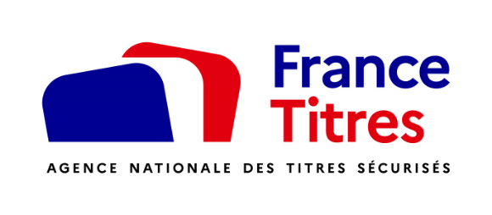

* **Le Saviez-vous ? Renouveler votre carte d’identité pour bénéficier de l'identité numérique, c’est possible !**

En effet, depuis le 31 mars 2025, les détenteurs de l'ancien modèle de carte nationale d’identité, âgés de 18 ans et plus, peuvent la remplacer, **de manière anticipée**, par le nouveau modèle au format carte bancaire afin de bénéficier de France Identité et de tous ses usages.

Pour cela, il suffit **d'effectuer une pré-demande sur le site ants.gouv.fr**, **avec le motif « Renouvellement pour identité numérique ».**

Il reste encore des créneaux disponibles cette semaine alors n’hésitez plus !

Prenez rendez-vous au service biométrique de la Mairie des Echelles via le lien suivant : <https://www.rdv360.com/echelles-73360-les-echelles> ou par téléphone au 04.79.36.20.65 ou 04.79.36.60.49